

**ОТЧЕТ О ВЫПОЛНЕНИИ**

**практической работы №2**

Выполнил: ст.гр. 2ИСП9-23

Харчевникова Татьяна Юрьевна

Специальность: 09.02.07

Информационные системы и программирование

Проверил: преподаватель Кумскова И.А.

Москва

2022

**Тема:** Линейные алгоритмы. Операции ввода-вывода. Создание консольного приложения, реализующего линейный алгоритм.

**Цель работы:**

* ﻿﻿знакомство с Microsoft Visual C#;
* ﻿﻿создание консольного приложения;
* ввод и вывод на Консоль.

**Ход работы.**

**Вариант 11**

**Задание 1. Формулировка задачи**

Определить стоимость набора конфет, в который входят:

"Красная шапочка" – 200 г.

"Алые паруса" – 150 г.

"Чародейка" – 100 г.

если известна стоимость этих конфет за 1 кг (ввести с клавиатуры).

(код программы и режим выполнения программы)

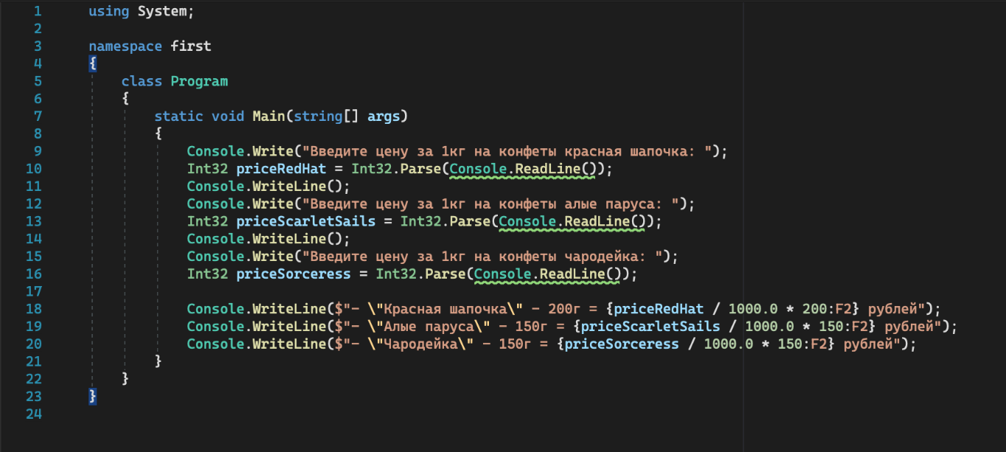

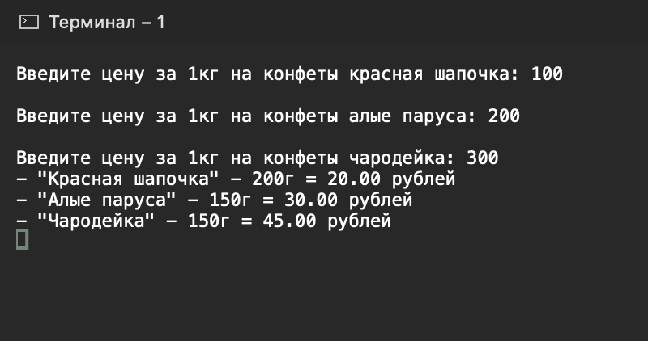

Проверка работы программы:

|  |  |  |  |  |  |  |
| --- | --- | --- | --- | --- | --- | --- |
| №  теста | Входные данные | |  | Результат | Ошибки |  |
| V1 | V2 | S |
| 1 | 5 | 6 | 2 |  |  |
| 2 |  |  |  |  |  |
| 3 |  |  |  |  |  |
|  |  |  |  |  |  |
|  |  |  |  |  |  |
|  |  | |  |  |  | |

**Задание 2.** **Формулировка задачи**

Написать программу пересчета величины временного интервала, заданного в минутах и секундах, в величину, выраженную в часах и минутах.

(код программы и режим выполнения программы)

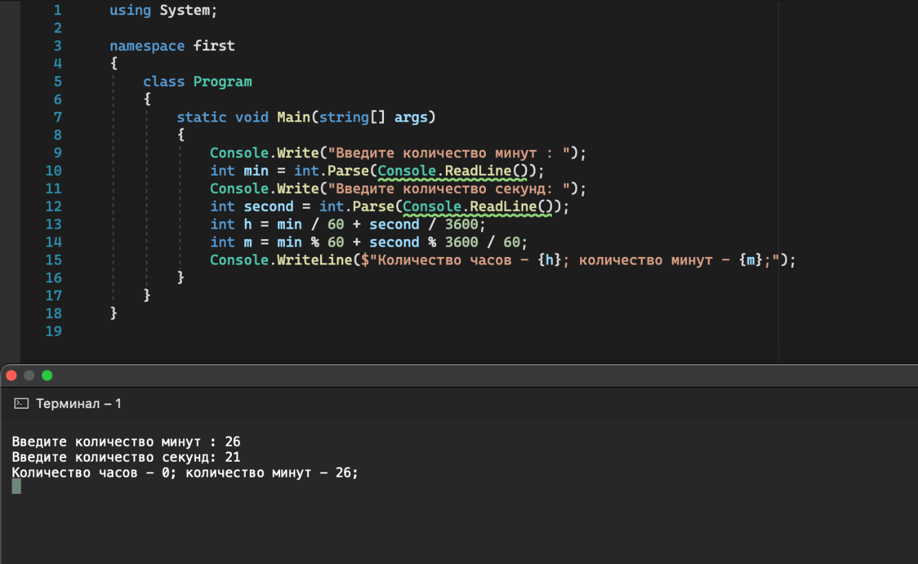

Проверка работы программы:

|  |  |  |  |  |  |  |
| --- | --- | --- | --- | --- | --- | --- |
| №  теста | Входные данные | |  | Результат | Ошибки |  |
| V1 | V2 | S |
| 1 | 5 | 6 | 2 |  |  |
| 2 |  |  |  |  |  |
| 3 |  |  |  |  |  |
|  |  |  |  |  |  |
|  |  |  |  |  |  |
|  |  | |  |  |  | |

**Ответы на контрольные вопросы.**

1. **Какая программа называется линейной?**

Линейной называется программа, все операторы которой выполняются в том порядке, в котором они записаны.

1. **Дайте определение термину «функция».**

Функция – это фрагмент программного кода, к которому можно обратиться из другого места программы.

1. **Из каких частей состоит функция?**

Функция состоит из заголовка и тела. Заголовок функции – это ее интерфейсная часть, которая не дает программного кода, а содержит описание входных и выходных параметров, необходимых при ее выполнении. Тело функции – это программный код, ограниченный фигурными скобками.

1. **Почему необходимо указывать тип используемой переменной при ее описании?**

При описании переменной необходимо указать ее тип. Тип переменной описывает набор значений, которые она может принимать, и действия, которые могут быть над ней выполнены. Описание типа определяет идентификатор, который обозначает этот тип.

1. **Как следует выбирать тип переменных?**

Как правило, сам язык программирования задаст вид типизации, которая в нем применяется. Но в общем случае считается, что статическая типизация позволяет экономить ресурсы при выполнении программы, так как все типы переменных известны заранее и нет необходимости вычислять их в ходе выполнения. А также она может предотвратить многие ошибки на этапе компиляции программы.

1. **Какие операции определены в С#?**

* Арифметические операторы, выполняющие арифметические операции с числовыми операндами.
* Операторы сравнения, которые сравнивают числовые операнды
* Булевы логические операторы, выполняющие логические операции с boolоперандами.
* Побитовые операторы и операторы сдвига, выполняющие побитовые операции или операции сдвига с операндами целочисленного типа.
* Операторы равенства, которые проверяют, равны ли их операнды или нет

1. **Чем характеризуются переменные?**

Переменные характеризуется:

* Именем («обозначением ячейки памяти»)
* Значением (данными, содержащимися в переменной в конкретный момент времени)
* Типом (определяющим: а) какие значения может принимать переменная; б) какие операции можно производить с этими значениями; в) как данные представлены в памяти компьютера)

1. **Какие функции ввода-вывода существуют в С#?**

Функции для консольного ввода и вывода в языке C# существенно отличаются от аналогичных функций языка С++. Таких функций 4, и все они являются членами класса Console. Функции WriteLine и Write обеспечивают вывод на экран и отличаются тем, что функция WriteLine после вывода обеспечивает перевод вывода на новую строку на экране, а функция Write такой перевод не выполняет. Для ввода применяются функции ReadLine и ReadKey.

1. **Каким классом необходимо воспользоваться для реализации математических выражений?**

Для их использования необходимо обратиться к классу Math, который содержит стандартные математические функции.

1. **Каких математических функций нет в С#?**

В C# нет таких математических функций, как: гамма, факториала, статистических функций.

1. **Как определяется порядок вычислений в С#?**

В языке программирования C# используется такой же приоритет выполнения математических операторов как и в общепринятой математике. Сначала выполняются операции умножения и деления, затем сложения и вычитания, и в конце оператор присвоения результата. Порядок выполнения операторов можно менять с помощью круглы скобок.

1. **Для чего используется оператор присваивания**

При помощи оператора присваивания переменной могут присваиваться константы и выражения, значения переменных любого типа. Как только в программе встречается переменная, для неё в памяти отводится место. Оператор присваивания помещает значение выражения в место, отведённое переменной.